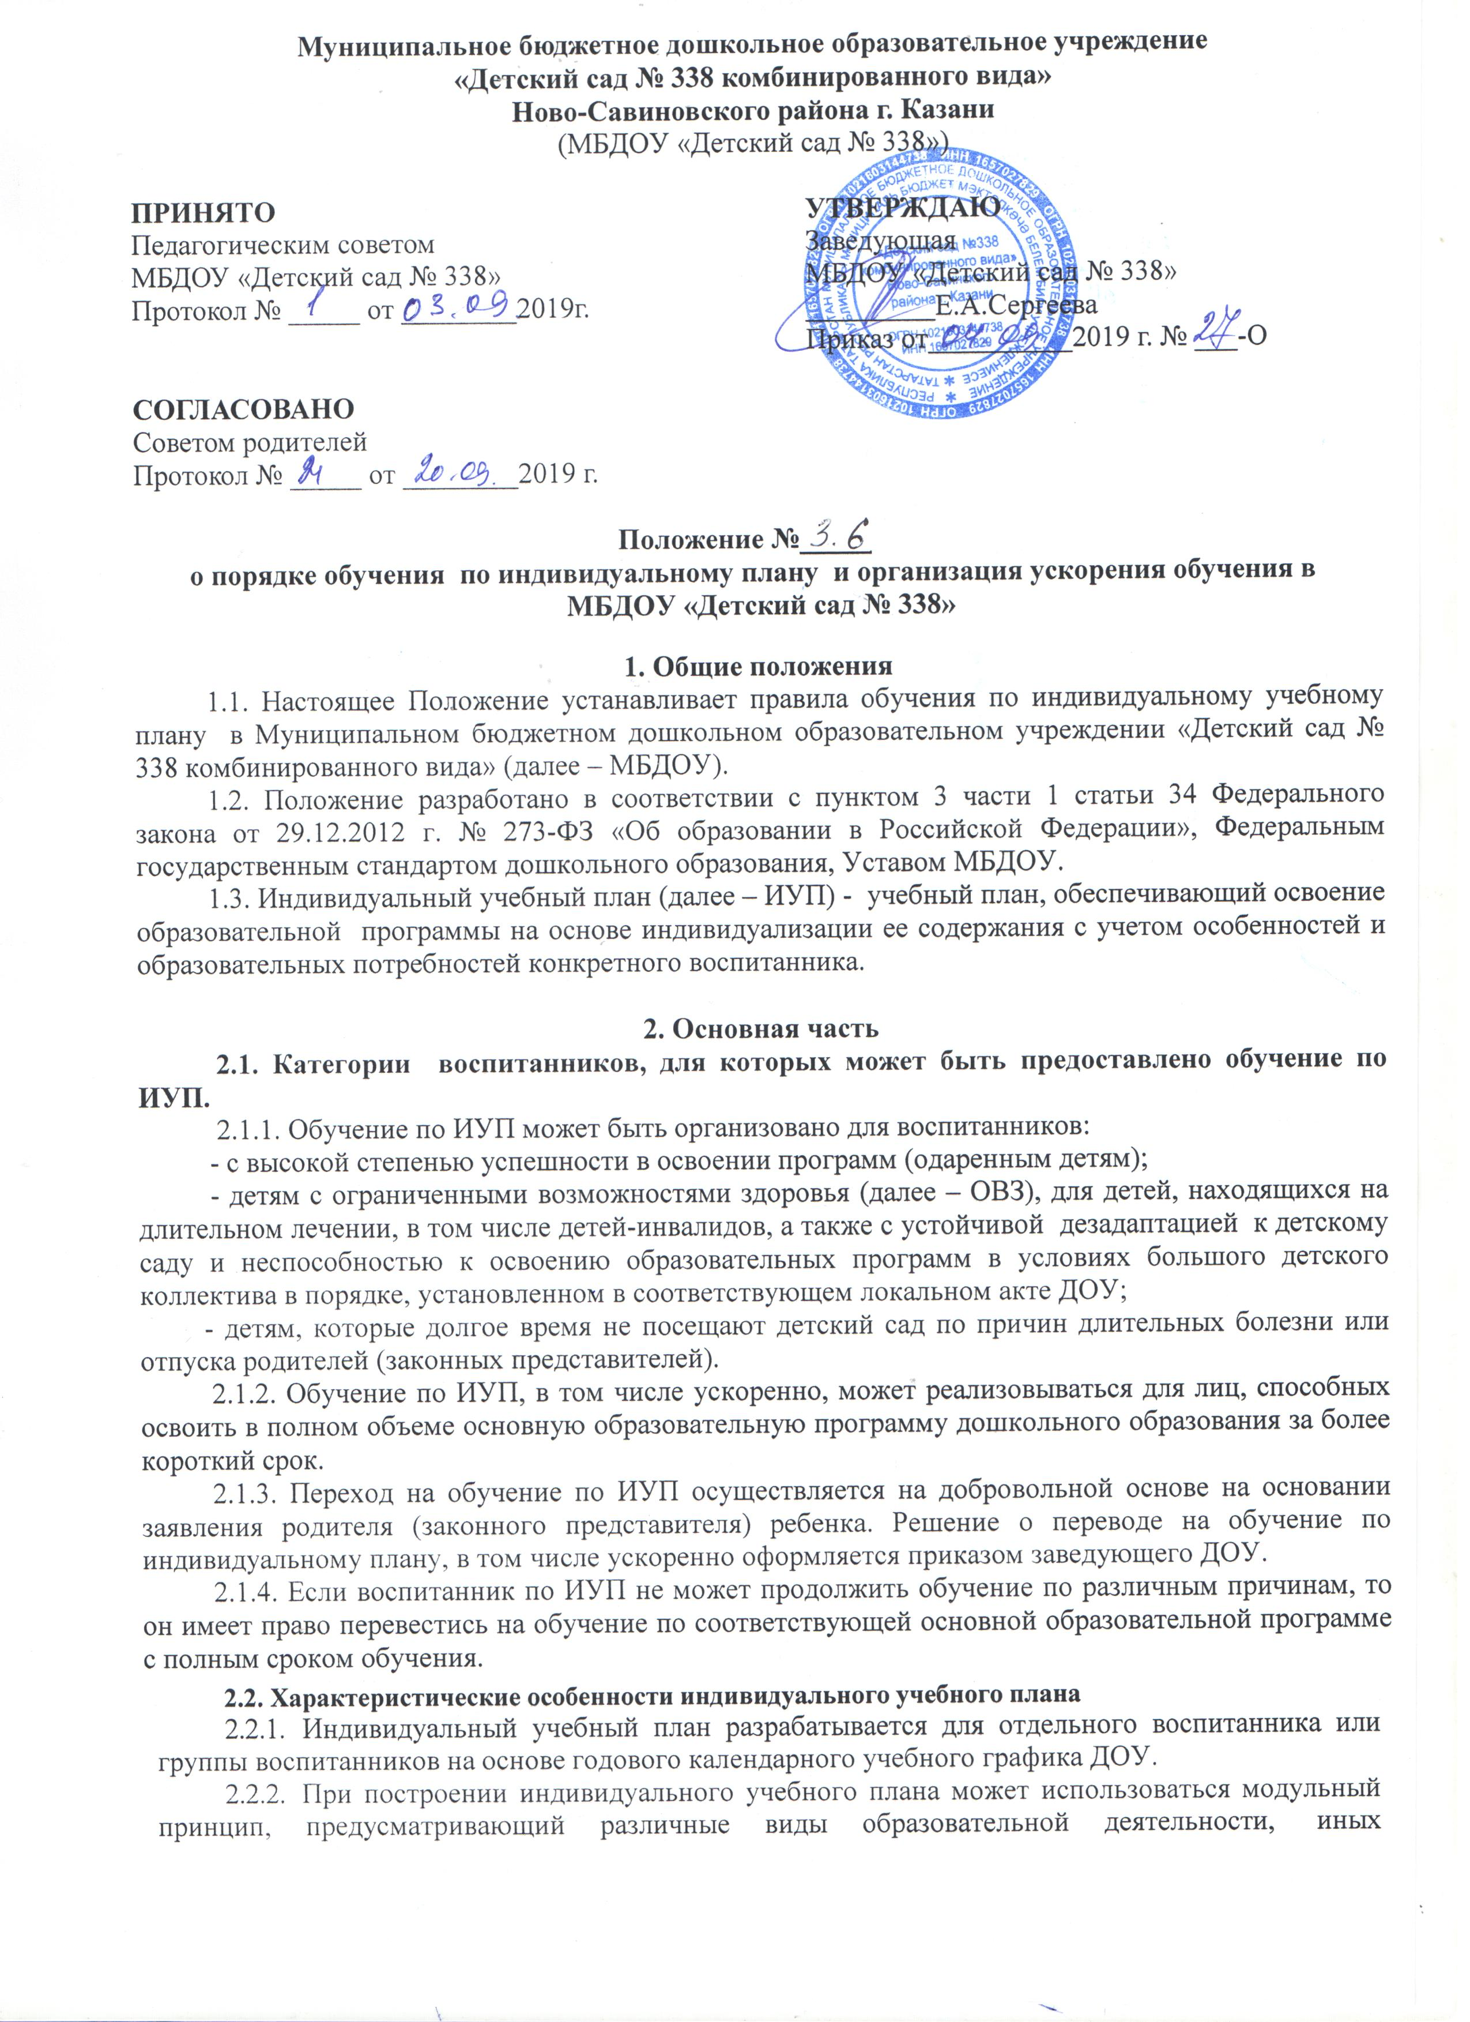

Муниципальное бюджетное дошкольное образовательное учреждение
«Детский сад № 338 комбинированного вида»
Ново-Савиновского района г. Казани
(МБДОУ «Детский сад № 338»)

ПРИНЯТО  Педагогическим советом  МБДОУ «Детский сад № 338»  Протокол № _____ от ________2019г. | УТВЕРЖДАЮ  Заведующая  МБДОУ «Детский сад № 338» _________Е.А.Сергеева  Приказ от__________2019 г. № ___-О
СОГЛАСОВАНО
Советом родителей
Протокол № _____ от ________2019 г.

Положение №_____
о порядке обучения по индивидуальному плану и организация ускорения обучения в МБДОУ «Детский сад № 338»

1. Общие положения
1.1. Настоящее Положение устанавливает правила обучения по индивидуальному учебному плану в Муниципальном бюджетном дошкольном образовательном учреждении «Детский сад № 338 комбинированного вида» (далее – МБДОУ).
1.2. Положение разработано в соответствии с пунктом 3 части 1 статьи 34 Федерального закона от 29.12.2012 г. № 273-ФЗ «Об образовании в Российской Федерации», Федеральным государственным стандартом дошкольного образования, Уставом МБДОУ.
1.3. Индивидуальный учебный план (далее – ИУП) - учебный план, обеспечивающий освоение образовательной программы на основе индивидуализации ее содержания с учетом особенностей и образовательных потребностей конкретного воспитанника.

2. Основная часть
2.1. Категории воспитанников, для которых может быть предоставлено обучение по ИУП.
2.1.1. Обучение по ИУП может быть организовано для воспитанников:
- с высокой степенью успешности в освоении программ (одаренным детям);
- детям с ограниченными возможностями здоровья (далее – ОВЗ), для детей, находящихся на длительном лечении, в том числе детей-инвалидов, а также с устойчивой дезадаптацией к детскому саду и неспособностью к освоению образовательных программ в условиях большого детского коллектива в порядке, установленном в соответствующем локальном акте ДОУ;
- детям, которые долгое время не посещают детский сад по причин длительных болезни или отпуска родителей (законных представителей).
2.1.2. Обучение по ИУП, в том числе ускоренно, может реализовываться для лиц, способных освоить в полном объеме основную образовательную программу дошкольного образования за более короткий срок.
2.1.3. Переход на обучение по ИУП осуществляется на добровольной основе на основании заявления родителя (законного представителя) ребенка. Решение о переводе на обучение по индивидуальному плану, в том числе ускоренно оформляется приказом заведующего ДОУ.
2.1.4. Если воспитанник по ИУП не может продолжить обучение по различным причинам, то он имеет право перевестись на обучение по соответствующей основной образовательной программе с полным сроком обучения.
  - Характеристические особенности индивидуального учебного плана
    - Индивидуальный учебный план разрабатывается для отдельного воспитанника или группы воспитанников на основе годового календарного учебного графика ДОУ.
    - При построении индивидуального учебного плана может использоваться модульный принцип, предусматривающий различные виды образовательной деятельности, иных компонентов, входящих в годовой календарный учебный график ДОУ.
2.2..3. Индивидуальный учебный план, за исключением индивидуального учебного плана, предусматривающего ускоренное обучение, может быть предоставлен со старшего дошкольного возраста.
    - Индивидуальный учебный план составляется на один учебный год, либо на иной срок, указанный в заявлении родителей (законных представителей) об обучение по индивидуальному учебному плану.
    - Индивидуальный учебный план определяет перечень, трудоемкость, последовательность и срок образовательной деятельности.
    - При реализации образовательных программ в соответствии с индивидуальным учебным планом могут использоваться различные образовательные технологии.
    - Обучение по индивидуальному учебному плану может быть организовано в рамках сетевой формы реализации образовательных программ. В реализации образовательных программ с использованием сетевой формы наряду с ДОУ также могут участвовать организации культуры, физкультурно-спортивные и иные организации, обладающие ресурсами, необходимыми для осуществления обучения и осуществления иных видов учебной деятельности, предусмотренных соответствующей образовательной программой.
    - Реализация индивидуальных учебных планов сопровождается методической поддержкой заведующего ДОУ.
    - Индивидуальные учебные планы разрабатываются в соответствии со спецификой и возможностями ДОУ.

Реализация основных образовательных программ по ИУП
    - Индивидуальные учебные планы разрабатываются ДОУ с участием родителей (законных представителей) воспитанников.
    - Обучающиеся обязаны выполнять индивидуальный учебный план, в том числе посещать предусмотренные индивидуальным учебным планом образовательной деятельности.
    - Перевод на обучение по индивидуальному учебному плану осуществляется по заявлению родителей (законных представителей) воспитанника .
    - В заявлении должен быть указан срок, на который воспитаннику) предоставляется индивидуальный учебный план, а также могут содержаться пожелания родителей (законных представителей) по индивидуализации содержания образовательной программы (включение дополнительной образовательной деятельности (кружковой работы), сокращение сроков освоения основных образовательных программ и др.).
    - Обучение по индивидуальному учебному плану начинается, как правило, с начала учебного года.
    - Индивидуальный учебный план по п.2.1.2 и п.2.1.4 настоящего Положения утверждается решением Педагогического совета ДОУ.
    - ДОУ осуществляет контроль за освоением основных образовательных программ воспитанниками, перешедшими на обучение по индивидуальному учебному плану, в т.ч. ускоренно. Текущий контроль освоения основной образовательной программы воспитанниками, переведенными на обучение по индивидуальному учебному плану, в т.ч. ускоренно, осуществляется в соответствии с Положением о контроле ДОУ, другими локальными актами, разработанными для реализации основных образовательных программ в соответствии с ФГОС ДО.
    - Финансовое обеспечение реализации основной образовательной программы ДОУ в соответствии с индивидуальным учебным планом осуществляется исходя из расходных обязательств на основе муниципального задания по оказанию муниципальных образовательных услуг в соответствии с требованиями федеральных государственных образовательных стандартов дошкольного образования.
    - Материально-техническое оснащение образовательного процесса должно обеспечивать возможность реализации индивидуальных учебных планов обучающихся.

Реализация основных образовательных программ по ИУП ускоренно
    - Желание обучаться по индивидуальному учебному плану ускоренно излагается после зачисления на освоение основной образовательной программы с полным сроком обучения путем подачи заявления на имя заведующего ДОУ.
    - Наименование дисциплин в индивидуальных учебных планах по ускоренным программам, их группировка по образовательным областям, идентичны учебному плану ДОУ, рассчитанным на полный срок обучения.

Требования к индивидуальному учебному плану дошкольного образования
    - С целью индивидуализации содержания образовательной программы дошкольного образования индивидуальный учебный план дошкольного образования предусматривает:
- образовательную деятельность для углубленного изучения отдельных образовательных областей;
- образовательную деятельность, обеспечивающую различные интересы обучающихся, в том числе этнокультурные.
Для проведения образовательной деятельности используются учебные часы, согласно годового календарного учебного графика, формируемого участниками образовательного процесса.
    - Индивидуализация содержания основной образовательной программы дошкольного образования может быть осуществлена за счет внеурочной (кружковой) деятельности.
    - В индивидуальный учебный план дошкольного образования входят следующие образовательные области:
  - физическое развитие
  - познавательное развитие
  - речевое развитие
  - социально – коммуникативное развитие
  - художественно – эстетическое развитие.
    - Нормативный срок освоения основной образовательной программы дошкольного образования составляет пять лет. Индивидуальный учебный план может предусматривать уменьшение указанного срока за счет ускоренного обучения. Рекомендуемое уменьшение срока освоения образовательной программы дошкольного образования составляет не более 1 года.
    - Нормативный срок освоения основной образовательной программы для детей с ограниченными возможностями здоровья может быть увеличен с учетом особенностей психофизического развития и индивидуальных возможностей детей (в соответствии с рекомендациями психолого-медико-педагогической комиссии).

Требования к индивидуальному учебному плану дошкольного образования
    - С целью индивидуализации содержания образовательной программы дошкольного образования индивидуальный учебный план может предусматривать:
- увеличение часов, отведённых на изучение отдельных образовательных областей;
- введение специально разработанных курсов, обеспечивающих интересы и потребности участников образовательного процесса, в том числе этнокультурные;
- организацию внеурочной деятельности, ориентированную на обеспечение индивидуальных потребностей воспитанников.
Необходимые часы выделяются за счет части базисного годового календарного учебного графика, формируемой участниками образовательного процесса.

III. Заключительная часть
3.1. Настоящий акт вступает в силу с момента утверждения руководителем. Действует до принятия нового локального нормативного акта.

